### Apa fungsi arduino uno?

Sebagaimana kita ketahui dengan mikrokontroler kita membuat program untuk mengendalikan berbagai [komponen elektronika](http://shop.ndoware.com/kategori/komponen). Program yang kita buat dengan bahasa pemrograman didownload ke mikrokontroler, yang kemudian mikrokontroler akan bekerja sesua dengan program yang kita buat.

Dan dengan Arduino Uno itu sendiri lebih memudahan pernggunanya untuk membuat berbagai hal yang berkaitan dengan mikrokontroler, karena didalamnya sudah tersedia yang dibutuhkan oleh mikrokontroler.

Contohnya yang dapat dibuat dengan Arduino antara lain, untuk membuat robot, mengontrol motor stepper, pengatur suhu, mesin gate turnstile, display LCD, dan masih banyak lagi contoh yang lainnya. Coba cari di google atau Youtube proyek-proyek Arduino ini sudah banyak contohnya

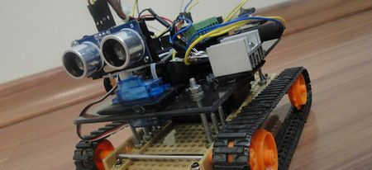

### Apa Kelebihan Arduino Uno.

– develop project mikrokontroler akan menjadi lebih dan menyenangkan. tinggal colok ke USB, dan tidak perlu membuat downloader untuk mendownload program yang telah kita buat.  
– didukung oleh Arduino IDE, bahasa pemrograman yang sudah cukup lengkap librarynya.  
– terdapat modul yang siap pakai/shield yang bisa langsung dipasang pada board Arduino  
– dukungan dokumentasi yang bagus dan komunitas yang solid

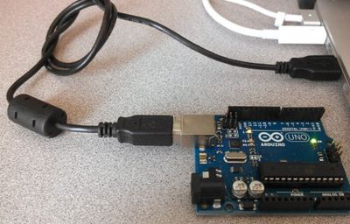

### Pemrograman Arduino Uno

Seperti yang sudah diutarakan sebelumnya, salah satu kelebihan dari arduino Uno ini adalah didukung oleh software Arduino IDE (Integrated Development Enviroment) untuk melakukan penulisan pemrograman. [Bahasa pemrogramannya](http://ndoware.com/paradigma-pemrograman.html) pun berdasarkan bahasa C yang mudah untuk dpelajari dan sudah didukung oleh library yang lengkap.